2010-10-17

「第26回大阪府都市緑化フェアin たかつき」が開催されました

10月17日高槻市の城跡公園で、生活の中で身近にふれあう「花」と「緑」の価値を見直し、都市緑化に関する意識の高揚と知識の普及を図るイベント「大阪府都市緑化フェアｉｎたかつき」が開催されました。
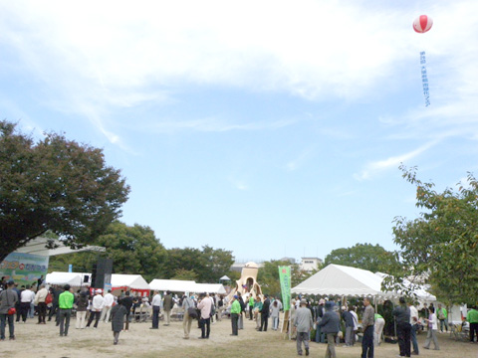
午前10時からの式典には、小河保之大阪府副知事、高槻市長、吹田市長などたくさんの来賓の方々がご列席され、大阪府花と緑の街づくりコンクール、高槻市緑化功労者、高槻市まちなみ・花づくりコンクールの表彰が行われました。
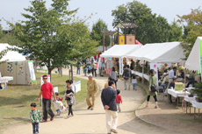
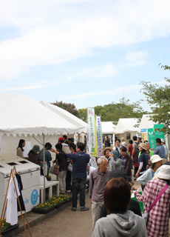
公園内は、盆栽展や縁日、花や緑の即売コーナー、伝承おもちゃ作りコーナー、環境活動をしている団体のパネル展示などたくさんの催しものが開かれ、家族連れからお年寄りまでたくさんの人でにぎわいました。

地域協働いきいきネット大阪のブースでは、笑働OSAKAの説明やこれまでの活動を紹介したパネルを展示。また、お花の苗のプレゼントや、募金をしてくださった方に笑働OSAKAオリジナルバッジをプレゼント。たくさんの方に笑働を知っていただけたうえに、募金もしていただくことができました。

式典修了後、小河副知事が地域協働いきいきネット大阪のブースまで応援に来てくださいました。募金にも協力していただき、その場で笑働OSAKAのバッジを胸に付けていかれました。お昼休みのあとの大阪府職員有志で結成された「花ふるバンド」の演奏に、小河副知事も参加してフルートを披露されていました。
